**RANCANGAN BANGUN SISTEM INFORMASI GEOGRAFIS WILAYAH PENYEBARAN TANAMAN INDUSTRI**

**DI SUMATRA SELATAN BEBRBASIS *WEB***

**,,**

**Universitas Bina Darma**

**Jalan Jenderal Ahmad Yani No.12, Palembang**

**Posel** : ,**,**

***Abstract :*** *One technology that has the capability is GIS (Geographic Information System) is a system which is able to create a model which gives an overview, a description and estimate of factual conditions. Geographically, South Sumatra Province located between 1 degrees - 4 degrees south latitude and between 102 degrees and 106 degrees east longitude with an area of ​​8.7014 million hectares whole extent of production forests in South Sumatra is the main attraction for the company is mainly engaged in industrial plants, so that the map information dissemination kehutanaan region of South Sumatra will be very beneficial for the company. One way to introduce the forests of South Sumatra by utilizing Geographic Information Systems (GIS) for the web-based deployment memetakkan concession South Sumatra. The system will be built using a web engineering method.*

*Keywords* : HTI, SIG, PHP and MySQL

1. **PENDAHULUAN**

Penggunaan teknologi yang berbasis komputer untuk mendukung perencanaan pertaniaan mutlak di perlukan untuk menganalisis, memanipulasi dan menyajikan informasi dalam bentuk table dan keruangan. Salah satu teknologi yang memiliki kemampuan tersebut adalah SIG (Sistem Informasi Geografis) dimana system ini mampu membuat model yang memberikan gambaran, penjelasan dari perkiraan dari suatu kondisi faktual. Adapun manfaat adanya SIG untuk pertaniaan terutama bidang tanaman yang dapat berproduksi optimal yang sesuai dengan kondisi lahan yang ada agar hasil yang diperoleh memuaskan dan dapat disajikan komoditi ekspor. Manfaat lainnya adalah mendorong peningkatan produktifitas di sector pertanian di Indonesia, memberikan pedoman bagi para pertaniaan di Indonesia, Meberikan pedoman dan arahan bagi petani untuk memilih komoditas sehingga kegagalan dan kerugian panen dapat dihindari.

Secara geografis, Provinsi Sumatra Selatan terletak antara 1 derajat -4 derajat Lintang Selatan dan antara 102 derajat 106 derajat Bujur Timur dengan luas wilaya seluruhnya 8.701.400 hektar. Letak provinsi ini berbatasan dengan provinsi Jambi di sebelah utara, provinsi dan provinsi Bengkulu sebelah barat. Kondisi sumber daya hutan 2011 yaitu luas kawan hutan 3.760.662 ha(43%) dengan hutan lindung 558.609ha, produksi 2.490.275ha. (Dinas Kehutaan Prov. Sumsel, 2013).

Luasnya hutan produksi di wilayah Sumatera Selatan menjadi daya tarik tersendiri bagi para perusahaan terutama yang bergerak dibidang tanaman industri, sehingga peta informasi penyebaran wilayah kehutanaan Sumatera Selatan akan sangat bermanfaat bagi para perusahaan. Salah satu cara untuk memperkenalkan wilayah hutan Sumatera Selatan dengan memanfaatkan Sistem Informasi Geografis (GIS) berbasis *web* untuk memetakkan penyebaran pengusahaan hutan wilayah Sumatera Selatan. Dimana sistem berjalan saat ini dinas kehutanan mendata data-data kepemilikan lahan yang berasal dari berbagai daerah.

Dari latar belakang yang diatas maka penulis untuk membangun sebuah aplikasi dengan judul “**Rancang bangun sistem Informasi geografis wilayah penyebaran tanaman industri di sumatera selatan berbasis *Web***".

**2 METODOLOGI PENELITIAN**

**2.1****Sistem Informasi Geografis**

Sistem Informasi Geografis adalah sistem berbasis komputer yang terdiri atas perangkat keras komputer (hardware), perangkat lunak (software), data geografis dan sumberdaya manusia (brainware) yang mampu merekam, menyimpan, memperbaharui, menganalisis, dan menampilkan informasi yang berefrensi geografis (Jaya, 2002).

Menurut Prahasta (2002), SIG adalah sistem yang berbasiskan komputer yang digunakan untuk menyimpan dan memanipulasi informasi-informasi geografis. SIG dirancang untuk mengumpulkan, menyimpan, dan menganalisis objek-objek dan fenomena dimana lokasi geografis merupakan karakteristik yang penting atau kritis untuk dianalsis.

Dengan demikian, SIG merupakan sistem komputer yang memiliki empat kemampuan berikut dalam menangani data yang bereferensi geografis, yaitu masukan, manajemen data (penyimpanan dan pemanggilan data), analisis dan manipulasi data serta keluaran. Berdasarkan definisi tersebut, SIG dapat diuraikan menjadi beberapa subsistem berikut:

1. Data input: sub sistem ini bertugas untuk mengumpulkan dan mempersiapkan data spasial dan atribut dari berbagai sumber. Sub sistem ini bertanggung jawab dalam mengonversi atau mentransformasikan format-format data-data aslinya ke dalam format yang dapat digunakan oleh SIG.

2. Data output: sub sistem ini menampilkan atau menghasilkan keluaran seluruh atau sebagian basis data baik dalam bentuk softcopy maupun bentuk hardcopy seperti tabel, grafik, dan peta.

3. Data Management: sub sistem ini mengorganisasikan baik data spasial maupun atribut ke dalam sebuah basis data sedemikian rupa sehingga mudah dipanggil, di-update dan diedit.

4. Data Manipulation & Analysis : sub sistem ini menentukan informasi-informasi yang dapat dihasilkan oleh SIG. Selain itu, subsistem ini juga melakukan

**2.2 *Web Engineering***

Metode pengembangan yang digunakan adalah *Web Engineering*. Menurut Pressman (2011:769) dalam bukunya berjudul *Software Engineering:a Practitioner’s approach* menerangkan bahwa *Web engineering* adalah proses yang digunakan untuk membuat aplikasi web berkualitas tinggi. Rekayasa *web* bukanlah tiruan sempurna dari rekayasa perangkat lunak, tetapi meminjam banyak konsep dasar rekayasa perangkat lunak, menekankan kegiatan teknis dan manajemen yang sama*.* Proses dalam *web* *engineering* dapat dilihat pada gambar 1.1 dibawah ini :

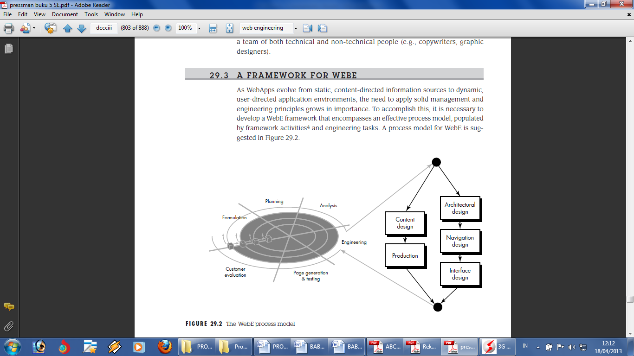

**Gambar 1.1 Diagram *Web* *Engineering***

**3 ANALISA DAN PERANCANGAN**

**3.1 Desain**

**3.1.1 Desain UML**

*UML (Unified Modeling Language)* adalah pendekatan terstruktur memiliki *tool-tool* perancangan yang di kenal secara luas serta menjadi standar umum

* 1. ***Use Case Diagram***



**Gambar 2 *Use Case Diagram***

* 1. ***Activity Diagram***



**Gambar 3 *Activity Diagram***

* 1. **Class *Diagram***



**Gambar 4 *Class Diagram***

**4 PEMBAHASAN**

* 1. **Halaman Utama**

Halaman utama merupakan halaman yang ditampilkan saat *website* diakses. Pada halaman ini terdapat menu-menu dan informasi tentang kehutanan dan tanaman industri yang akan mengarahkan kehalaman-halaman lain. Menu-menu tersebut antara lain home, profil kehutanan, kontak, struktur organisasi, informasi dan peta kawasan hutan. Halaman ini ditampilkan seperti pada gambar 5

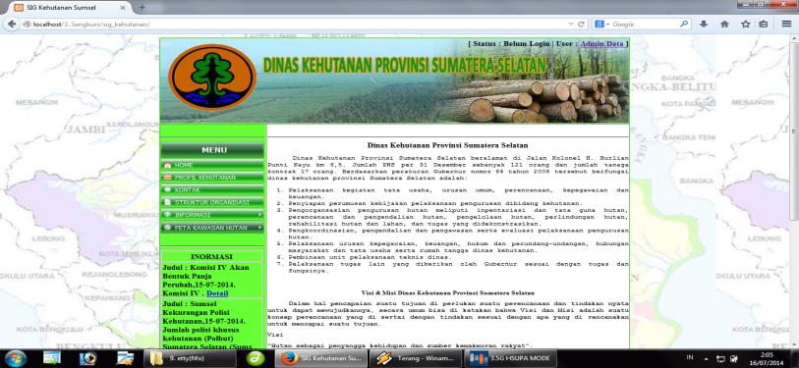

**Gambar 5 Halaman Utama**

* 1. **Halaman Geografis Kawasan Hutan**

halaman ini yang merupakan halaman Peta Geografis Kawasan Hutan Wilayah Sumatera Selatan. Telihat seperti pada gambar 7 dibawah ini.

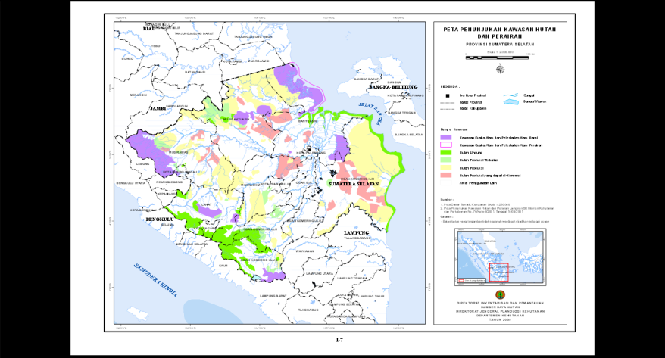

**Gambar 6 Halaman Peta Sumatera Selatan**

* 1. **Halaman Peta Geografis Sumatera Selatan**

Halaman ini menampilkan data wilayah kehutanan suatu kabupaten. Dimana pada peta tersebut terdapat wilayah yang telah diarsir yang menandakan hutan di wilayah tersebut telah dimanfaatkan oleh suatu perusahan yang telah memilki izin. Selain itu halaman ini juga menampilkan data kehutanan suatu kabupaten. Terlihat seperti pada gambar 8 dibawah ini

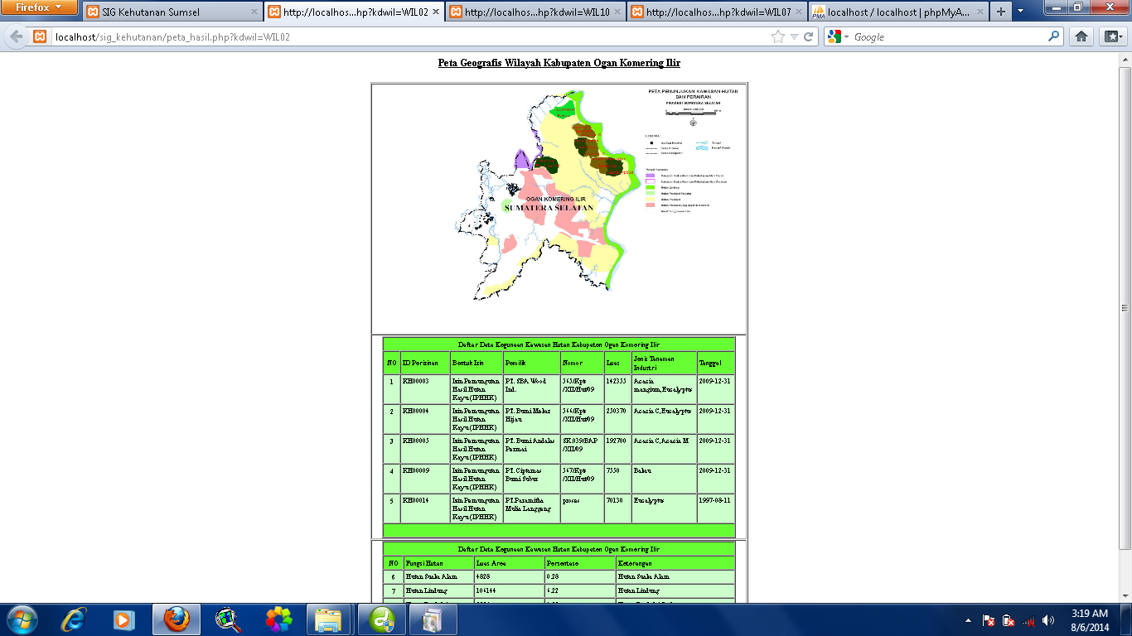

**Gambar 7 Peta Geografis Sumatra Selatan**

* 1. **Halaman Login User**

Halaman login user ini digunakan untuk mengakses menu-menu admin sebagai penginput data dan informasi yang terdapat pada website. Halaman login user hanya bisa diakses oleh admin. Jika login berhasil maka akan menampilkan menu-menu penginputan data seperti pada gambar 9 dibawah ini.

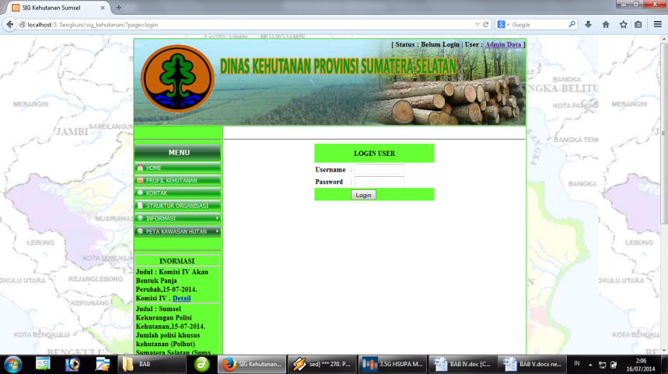

**Gambar 8 Halaman Login User**

* 1. **Halaman Pengolahan Data Perizinan**

Halaman pengolahan data perizinan digunakan untuk menambah, mengubah dan menghapus data prizinan. Halaman perizinan diguanan untuk mendata perizinan setiap perusahaan yang telah memanfaatkan wilayah hutan disuatu kabupaten atau kota. Pada halaman ini di inputkan wilayah, bentuk izin, pemilik, nomor, luas dan tanggal penggunaan seperti pada gambar 13 dibawah ini.

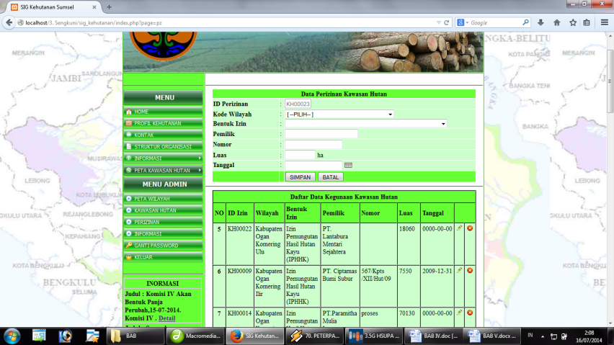

**Gambar 9 Halaman Pengolaha Perizinan**

**5. Kesimpulan**

1. Penelitian ini menghasilkan sebuah program aplikasi Sistem Informasi Geografis yang memberikan informasi penyebaran tanaman industri di wilayah sumatera selatan.
2. Sistem ini memberikan kemudahan dalam penginputan data peta, informasi wilayah dan perizinan.
3. Sistem ini Untuk mempermudah perusahaan terutama yang bergerak dibidang tanaman industri, dalam mengetahui peta informasi penyebaran wilayah kehutanaan Sumatera Selatan.

**6. Saran**

Berdasarkan kesimpulan diatas, maka ada beberapa saran yang ingin disampaikan antara lain sebagai berikut :

1. Disarankan program aplikasi yang telah dihasilkan dapat dimanfaatkan pada Dinas Kehutanan Sumatera Selatan.
2. Belum adanya data peta pemetakaan wilayah dari dinas kehutanan sumatera selatan menyebabkan Informasi yang ditampilkan kurang optimal.
3. Untuk pemeliharaan aplikasi program ini perlu adanya evaluasi secara rutin sehingga dapat dilihat apakah perlu adanya perbaikan dan penyempurnaan kembali atau perlu dikembangkan lagi.

**DAFTAR RUJUKAN**

Referensi dari Buku :

Al Fatta, Hanif. 2007. *Analisis dan Perancangan Sistem Informasi untuk Keunggulan Bersaing Perusahaan dan Organisasi*. Yogyakarta: Penerbit Andi.

Arikunto, Suharsimi. 2005. Manajemen Penelitian. Cetakan Ketujuh, Penerbit Rineka Cipta, Jakarta.

Heriyanto, *Bambang. 2004. Rakayasa Sistem Berorientasi Objek*. Informatika Bandung : Bandung.

Jogiyanto, H. M. 2005. *Analisa* *dan* *Desain* *Sistem* *Informasi edisi III.*  Yogyakarta: Penerbit Andi.\

Kadir, Abdul. 2008. Dasar *Pemrograman Web Dinamis Menggunakan PHP*. Yogyakarta : Andi

Kristanto.Andri.2008. *Perancangan Sistem Informasi dan Aplikasinya*. Gava Media: Yogyakarta

Mathiassen, Lars. (2000). *Object Oriented Analysis and Design, Marko ublishing Aps*., New York.

Nugroho, Adi. 2005. *Rational Rose* untuk pemodelan berorientasi objek: Yogyakarta.

Wing Wahyu Winarno, 2006. *Sistem Informasi Akuntansi*, Yogyakarta: UPP STIM YKPN.